**中国近现代史纲要第二节课官方笔记**

目录

1. 课件下载及重播方法
2. 本章/教材结构图
3. 本章知识点及考频总结
4. 配套练习题
5. 其余课程安排

一、课件下载及重播方法

二、教材节构图

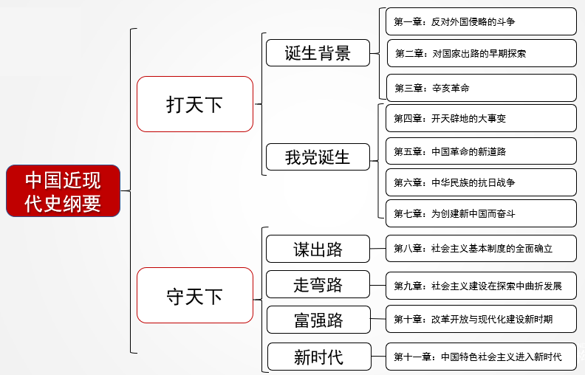

三、本章知识点及考频总结

（一）选择题（共22道）

1. 太平天国运动是中国历史上空前规模的农民战争，达到了农民战争的最高峰。

2. 1843年，洪秀全宣传平均、平等观念，创建了拜上帝教。

3. 1851年1月，洪秀全率领拜上帝教教众在广西省桂平县金田村发动起义，建号太平天国。

4. 1853年3月，太平军攻克南京，改名天京，定为太平天国首都。

5. 1856年上半年，太平军控制了大片地区，太平天国达到了军事上的全盛时期。

6. 1856年9月，天京事变爆发，成为太平天国由盛转衰的转折点，东王杨秀清、北王韦昌辉先后被杀，翼王石达开率部出走败亡。

7. 1864年7月，天京被湘军攻破，宣告太平天国农民战争失败。

8.《天朝田亩制度》颁布于1853年，是最能体现太平天国社会理想和这次农民战争特点的纲领性文件。是一个解决土地问题为中心的比较完整的社会改革方案。

9.太平天国后期，“干王”洪仁玕提出《资政新篇》，作为统筹全局的建议，是一个带有鲜明资本主义色彩的社会发展方案，但通篇未涉及农民问题和土地问题。

10. 19世纪60年代，为挽救清王朝的危机，封建统治阶级中的部分成员主张仿造西方的武器装备，学习西方的科学技术，以“自强”“求富”为目标，兴办洋务。恭亲王奕䜣是清朝统治集团中倡导洋务的首领。

11.洋务运动的指导思想后来被概括为“中学为体，西学为用”，最早对此作出比较完整表述的是冯桂芬。

12. 1861年，设立综合处理洋务的中央机关总理各国事务衙门，作为洋务派的办事机构。

13.洋务派最早兴办的是军用工业。江南制造总局是洋务派创办的第一个规模较大可称之为近代军事工业的兵工厂。

14.从19世纪70年代开始，洋务派除继续办军事工业外，开始举办民用企业，经营轮船、电报、采矿冶炼与纺织工业四个部门。主要由政府派官员管理，有官办、官督商办、官商合办几种形式。

15.在建立新式陆海军方面，洋务派分别建成福建水师、广东水师、南洋水师、北洋水师。其中，北洋水师是清政府海军的主力，一直由李鸿章管辖。

16.为培养懂得西方先进技术的专业人才，洋务派创办了新式学堂，主要有三种：一是翻译学堂，培养翻译人才，如最早创办的京师同文馆；二是工艺学堂，培养电报、铁路、矿务、西医等专门人才；三是军事学堂。此外，还派遣官费留学生赴英、法、德等国学习。

17.康有为写了《新学伪经考》《孔子改制考》《人类公理》等著作；梁启超写了《变法通义》，主笔《时务报》；谭嗣同写了《仁学》；严复翻译了英国博物学家赫胥黎的《进化与伦理》的前两篇，汉译名为《天演论》。

18.张之洞在《劝学篇》提出“中学为体，西学为用”的思想，来对抗维新变法。

19.维新派与守旧派论战的实质是资产阶级思想和封建主义思想在中国的第一次正面交锋。论战涉及的领域十分广泛，进一步开阔了新型知识分子的眼界，为维新变法运动作了思想舆论的准备。

20. 1898年6月11日，维新运动开启；1898年9月21日，守旧势力发动戊戌政变，慈禧太后重新“训政”，将光绪皇帝软禁于中南海瀛台，新政大部分被废除，保留下来京师大学堂和各地新式学堂。同时下令搜捕维新派人士。

21. 1898年9月28日，谭嗣同、刘光第、林旭、杨锐、杨深秀、康广仁等被杀于北京菜市口，史称“戊戌六君子”。

22.戊戌维新运动失败的主要原因是慈禧太后为首的强大的守旧势力的反对。

（二）主观题（共12道）

**1. 简述太平天国定都天京后，先后颁布的两个重要纲领及其特点。**

（1）1853年冬颁布《天朝田亩制度》，这是一个以解决农民土地问题为中心的比较完整的社会改革方案，最能体现太平天国社会理想。

（2）太平天国后期提出《资政新篇》，这是一个带有鲜明资本主义色彩的改革与建设方案。

**2.太平天国失败的原因。**

（1）太平天国失败的根本原因是缺乏先进阶级的领导。农民阶级不是新的生产力和生产关系的代表，带有小生产者所固有的阶级局限性。

（2）太平天国的失败还在于没有科学理论的指导，它是以拜上帝教来发动、组织群众的，但是拜上帝教教义不是科学的思想理论。

（3）太平天国领导人笼统地把信奉上帝的西方人都视为“洋兄弟”，说明他们对外国资本主义列强缺乏理性的认识。

**3.太平天国农民战争的意义是什么？**

（1）它沉重打击了封建统治阶级，強烈撼动了清政府的统治根基。它坚持了14年之久，革命的势力先后扩展到18个省，其规模之大，时间之长，影响之深，是以往历次农民起义都比不上的。

（2）它冲击了孔子和儒家经典的正统权威。这在一定程度上削弱了封建统治的精神支柱。

（3）它沉重地打击了外国侵略势力。

（4）它和亚洲其他国家的民族解放运动汇合在一起，冲击了西方殖民主义在亚洲的统治。

（5）它是中国旧式农民战争的最高峰。它把千百年来农民对拥有土地的渴望，在《天朝田亩制度》中比较完整地表达了出来。《资政新篇》则是中国近代史上第一个比较系统的发展资本主义的方案。

**4.简述《资政新篇》的主要内容。**

政治：主张“禁朋党之弊”，加强中央集权，制定法律，监督官员，改革弊政。

经济：发展近代工矿、交通、邮政、金融等事业；发展近代工业，吸收科学技术；提倡资本主义的雇佣劳动制。

文化：设新闻官，改革弊政，兴办福利事业。

外交：主张同世界各国交往、通商；允许外国人为天国献策，但不得毁谤国法。

**5.简述洋务新政的主要内容。**

（1）兴办近代企业。洋务派最早兴办的是军用工业。除此之外，还举办民用企业，经营轮船、 电报、采矿冶炼与纺织工业四个部门。

（3）建立新式海陆军。洋务派在各地成立洋枪队，使用洋枪洋炮，聘请英法等国军官为教练。建成福建水师、广东水师、南洋水师、北洋水师。

（4）创办新式学堂、派遣留学生。新式学堂主要有翻译学堂、工艺学堂、军事学堂。清政府派遣幼童赴美学习，还派遣官费留学生赴英、法、德等国学习。

**6.洋务运动失败的原因是什么？**

（1）洋务运动具有封建性。洋务运动的指导思想是“中学为体，西学为用”，洋务派只注重西法练兵和办企业，而不去改变落后的政治制度。

（2）洋务运动对西方列强具有依赖性。洋务派企图仰仗西方列强来达到“求强”、“求富”的目的，这无异于与虎谋皮。

（3）洋务企业的管理具有腐朽性。洋务派对企业采取的是封建衙门式管理方法。

**7.中国近代洋务运动的历史作用是什么?**

（1）在客观上促进了中国早期工业和民族资本主义的发展。

（2）开办了一批新式学堂，派出了最早的留学生，成为中国近代教育的开端。

（3）传播了新知识，打开了人们的眼界。

（4）引起了社会风气和价值观念的变化。

**8.维新派与守旧派论战的主要问题及其意义。**

主要问题：

（1）要不要变法。

（2）要不要兴民权、设议院，实行君主立宪。

（3）要不要废八股、改科举和兴学堂。

意义：维新派和守旧派的论战，实质上是资产阶级思想与封建主义思想在中国的第一次正面交锋。论战涉及的领域十分广泛，比较集中地反映了近代中国在文化思想领域中学和西学、新学和旧学之争，进一步开阔了新型知识分子的眼界，为维新变法运动作了思想舆论的准备。

**9.戊戌维新运动的历史意义是什么?**

（1）戊戌维新运动是一次爱国救亡运动。

（2）戊戌维新运动是一场资产阶级性质的政治改革运动。

（3）戊戌维新运动是一场思想启蒙运动。

（4）戊戌维新运动在改革社会风气方面也有不可低估的意义。维新派主张革除吸食鸦片及妇女缠足等陋习。

**10.试述戊戌维新运动失败的主要原因。**

戊戌维新运动失败的主要原因在于维新派自身的局限和以慈禧太后为首的强大的守旧势力的反对。

**11.戊戌维新运动失败的自身原因（自身局限性）都有什么？**

（1）不敢否定封建主义。政治上，上不敢否定封建君主专制制度，而是幻想通过和平、合法的手段实现君主立宪制。经济上，不敢否定封建土地所有制。文化上，不敢否定封建专制主义文化，借古代圣贤孔子之名来托古改制。

（2）对帝国主义抱有幻想。

（3）脱离人民群众。

**12.试述戊戌维新运动失败的教训。**

（1）戊戌维新运动是中国民族资产阶级登上政治舞台的第一次表演。

（2）戊戌维新以悲剧性的失败而告终，暴露出了民族资产阶级的软弱性

（3）说明了在半殖民地半封建的中国，企图通过统治者进行自上而下的改良的道路，是行不通的。

（4）要想实现国家的独立、民主、富强，必须采用革命的手段。 “戊戌六君子”血的教训促使一部分人放弃改良的主张，开始走上革命的道路。

四、配套练习题

1. 洪秀全在广西发动金田起义的时间是（ ）

A:1851年

B:1853年

C:1856年

D:1864年

2. 太平天国后期，洪仁玕提出的带有鲜明资本主义色彩的改革与建设方案是（ ）

A:《十款天条》

B:《天朝田亩制度》

C:《资政新篇》

D:《变法通义》

3. 1853年，太平天国颁布的纲领性文件是（ ）

A:《十款天条》

B:《原道觉世训》

C:《天朝田亩制度》

D:《资政新篇》

4. 19世纪60年代到90年代，洋务派兴办洋务事业的指导思想是（ ）

A:师夷长技以制夷

B:中学为体，西学为用

C:物竞天择，适者生存

D:变法维新，救亡图存

5. 19世纪60年代，洋务派最早兴办的洋务事业是（ ）

A:开设军用工业

B:举办民用企业

C:创立新式学堂

D:派遣留学生

6. 19世纪60年代，清朝统治集团中倡导洋务的首领人物是（ ）

A:奕䜣

B:桂良

C:曾国藩

D:李鸿章

7. 洋务派创办的第一个规模较大的近代军事工业是（ ）

A:江南制造总局

B:马尾船政局

C:天津机器局

D:湖北枪炮厂

8. 在戊戌维新运动期间，由梁启超任主笔的宣传变法主张的报纸是（ ）

A:《湘报》

B:《时务报》

C:《国闻报》

D:《民报》

9. 在中国近代史上，资产阶级思想与封建主义思想的第一次正面交锋是（ ）

A:维新派与守旧派的论战

B:洋务派与维新派的论战

C:革命派与改良派的论战

D:洋务派与顽固派的论战

10. 康有为在戊戌维新时期撰写的宣传变法维新主张的理论著作是（ ）

A:《新学伪经考》

B:《变法通义》

C:《救亡决论》

D:《仁学》

[参考答案]：ACCBA AABAA

五、其余课程安排